ขั้นตอน

1. ต้องสร้างraspatory @ GitHub

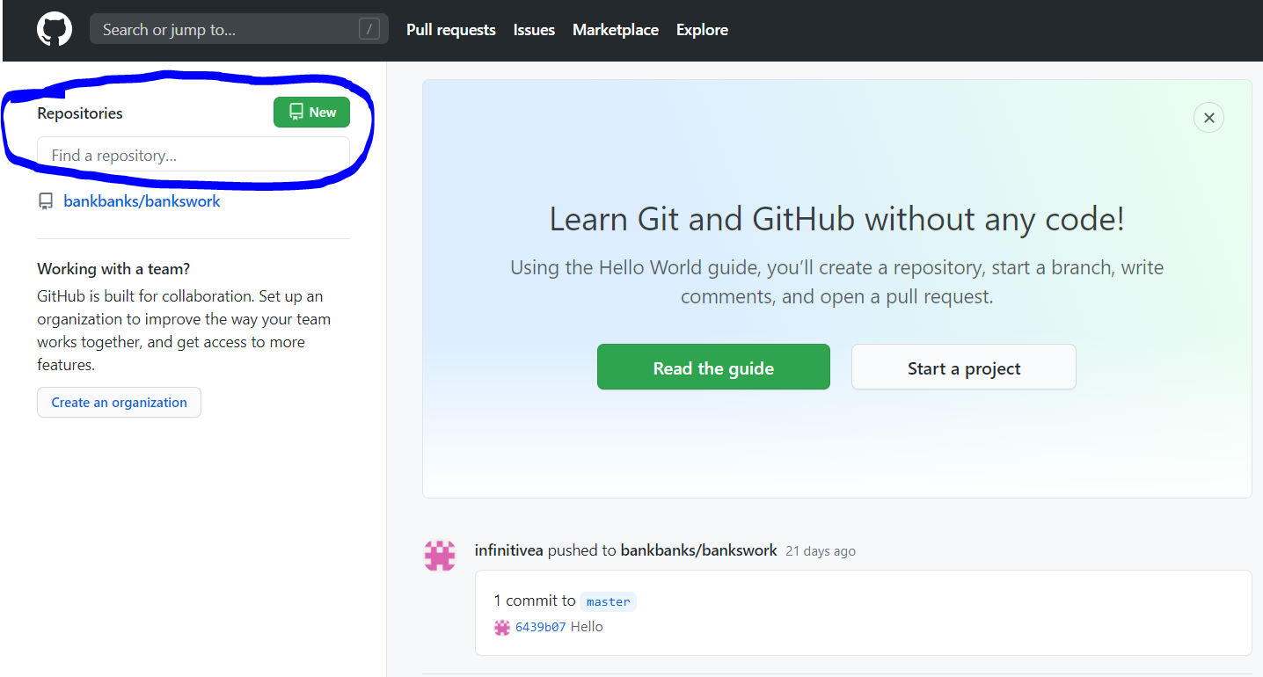

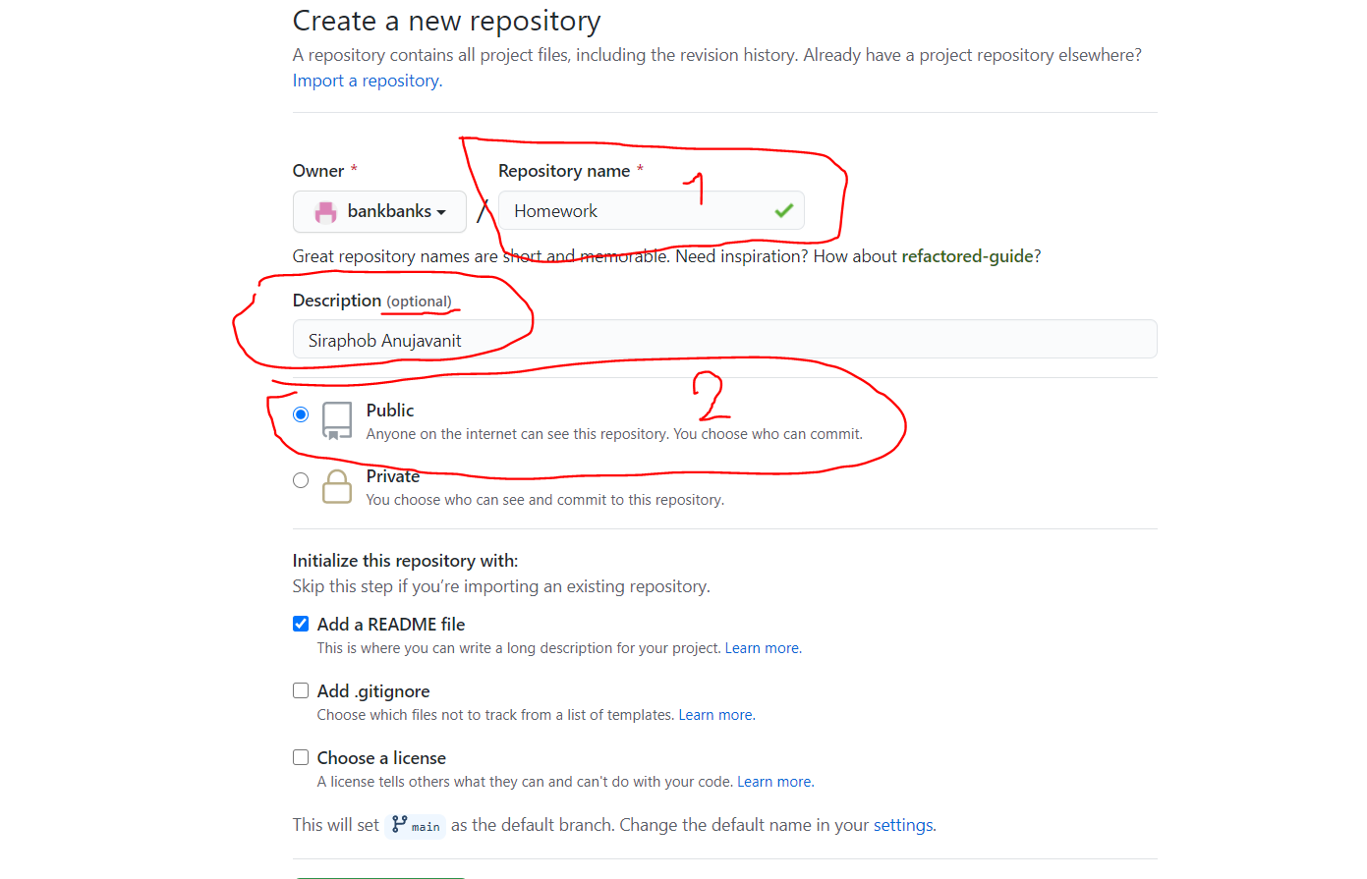

ขั้นตอนการส่ง หลังจากที่ทำครั้งแรกไปแล้ว

1.git add .

2.git commit -m ‘ message ’

3.git push